|  |  |  |
| --- | --- | --- |
|  | УНИВЕРЗИТЕТ У НОВОМ САДУ  ПРИРОДНО-МАТЕМАТИЧКИ ФАКУЛТЕТ  ДЕПАРТМАН ЗА МАТЕМАТИКУ И ИНФОРМАТИКУ |  |

**Modeliranje informacionog sistema za poslovanje restorana**

***Projekat iz predmeta Modeliranje informacionih sistema***

**Stevan Milić 673/20**

**Ivan Nedić 718/20**

**Luka Stanojević 662/20**

**Sadržaj**

1. Uvod……………………………………………………………………………………...3
2. Dijagram aktivnosti…..…............................................................................…………….4
3. Dijagram slučajeva korišćenja…………………………………………………………...7
4. Dijagram klasa……………………………………………………………………….…..10
5. Dinamički modeli………………………………………………………..………….…..12
6. Dijagram paketa…………………………………………………………………….…..13
7. Prikaz implementiranog sistema………………………………………………...….…..14
8. Zaključak………………………………………………………………………..….…..18
9. **Uvod**

Informacioni sistem za poslovanje restorana ”E-Butler” su android aplikacije namenjene gostima, konobarima, šankerima, menadžerima i kuvarima restorana. Glavna uloga ovog sistema je povećanje efikasnosti obavljanja svakodnevnih aktivnosti i komunikacije u restoranu.

Gost restorana preko aplikacije može da vidi dnevni meni, iz kojeg može da odabere šta želi da poruči, unosi broj stola za kojim sedi ili bira opciju dostave na svoju kućnu adresu unošenjem svoje adrese.

Konobar može da napravi porudžbinu za određeni sto, a vidi i sve trenutno aktivne nenaplaćene porudžbine u restoranu. Nakon potvrde, porudžbina se prosleđuje šankerima ukoliko je u pitanju porudzbina pića, i kuvarima ukoliko postoji porudzbina hrane. Šankeri, odnosno kuvari, obaveštavaju naručioca porudžbine o uspešnoj odnosno neuspešnoj porudžbini (procenjuju vreme realizacije porudžbine), obaveštavaju konobara kad je porudžbina spremna i dodaju na spisak utrošene namirnice i artikle neophodne za nesmetan rad. Kada je porudžbina spremna, konobar donosi porudžbinu ukoliko nije u pitnanju kućna dostava i naplaćuje porudžbinu poručiocu za određeni sto, a ukoliko je u pitnaju porudžbina za dostavu onda se ona naplaćuje dostavljaču.

Kada kuvar pripremi obrok, putem aplikacije naznačava da je porudžina spremna za isporuku nakon čega konobar isporučuje porudžbinu poručiocu ili dostavljaču u zavisnosti od zahteva iz porudžbine.

Menadžer restorana kreira raspored rada, za zaposlene, za naredni dan, a ima mogućnost i da kreira naloge za zaposlene. Takođe ima uvid u spisak svih zapolenih ali i mogućnost da vrši naknadne izmene nad njihovim podacima. Menadžer restorana vrši kreiranje i po potrebi ažuriranje spiska za nabavku, kako bi omogućio nesmetan rad zaposlenih. Nakon što pregleda i odobri trenutni spisak putem aplikacije obavlja poručivanje artikala potrebnih restoranu. Zarad konzistentnosti podataka sistem koristi server na kome se nalazi ažurirana baza podataka. Pored konzistentnosti server obrađuje i notifikacije potrebne za rad sistema.

1. **Dijagram aktivnosti**

Dijagram aktivnosti sa slike *2.1* koristimo da precizno opišemo na koji način korisnik poručuje hranu preko naše aplikacije.

Gost, nakon što preuzme aplikaciju sa google prodavnice, ima mogućnost da izabere da li želi da hranu i piće poruči u restoranu ili ipak želi da mu se porudžbina dostavi na kućnu adresu. Ukoliko se odluči za prvu opciju potrebno je da unese broj stola za kojim sedi, dok u slučaju dostave u prazno polje unosi adresu na koju želi da mu se dostavi porudžbina. Nakon potvrde korisnik pristupa aktuelnom meniju restorana i formira porudžbinu odabirom jedne ili više stavki. Kadi utvrdi da je zadovoljan izborom, potvrđuje porudžbinu. Ovde se ili završava porudžbina ili je moguće kreirati novu.

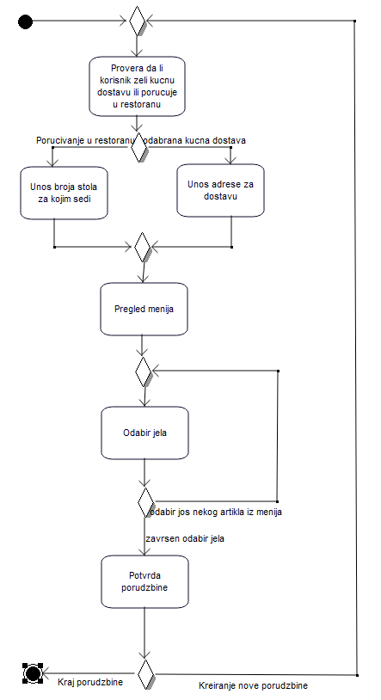

*Slika 2.1*

Dijagram aktivnosti prikazan na slici *2.2* prikazuje postupak obrade porudžbina iz ugla konobara.

Konobar preko aplikacije ima uvid u sve trenutno aktivne porudžbine od kojih može izabrati jednu. Za odabranu porudžbinu proverava status i ukoliko je porudžbina spremna, odnosi je za sto gosta restorana koji ju je naručio.

Konobar sa gostom proverava da li je sve u redu i da li gost želi da poruči još nešto u zavisnosti od odgovora kreira novu porudžbinu ili vrši naplatu računa, čime se završava aktivnost

Ukoliko porudžbina nije spremna, konobar proverava da li ima drugih porudžbina koje nije pregledao i ponavlja se isti proces kao i za prvu porudžbinu.

Ukoliko nema ne proverenih porudžbina, aktivnost se završava.

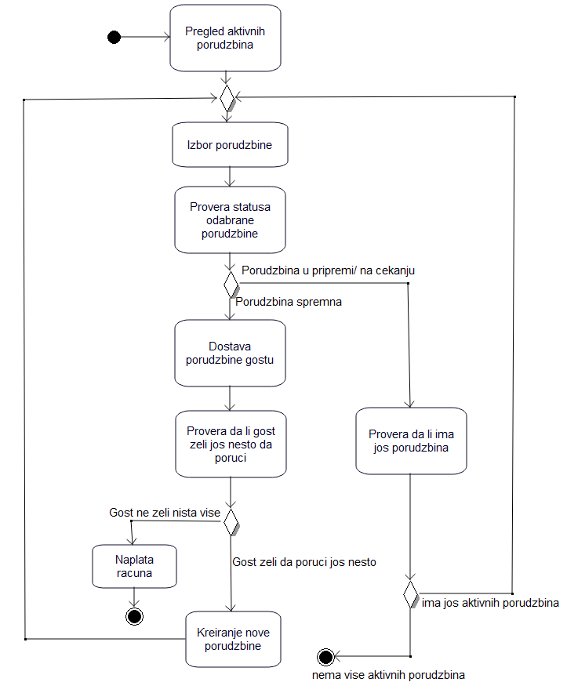

Slika 2.2

1. **Dijagram slučajeva korišćenja**

Dijagram slučajeva korišćenja sa slike *3.1* opisuje mogućnosti korišćenja za nekoliko aktera.

Gost ili korisnik naše aplikacije može da odabere vrstu usluge koju želi, da pregleda meni i da kreira porudžbinu. Takodje je moguće da za gosta restorana porudžbinu kreira konobar.

Konobar ima pristup aktivnim porudžbinama, može proveriti njihove statuse i uslužuje goste kada je porudžbina spremna, takođe formira račun i vrši naplatu.

Dostavljač ima uvid u porudžbine spremne za dostavu na kućnu adresu i na licu mesta od korisnika vrši naplatu i izdaje račun.

Šanker ima uvid u listu naručenih pića, može pregledati pojedinačnu porudžbinu i ažurirati njen status, takođe ima opciju da doda utoršena pića i ostale potrebne artikle u spisak za nabavku.

Kuvar ima pristup listi poručenih jela i on kao i konobar može pristupiti pojedinačnoj narudžbini, ažurirati njen status ali i dodati namirnice u spisak za nabavku.

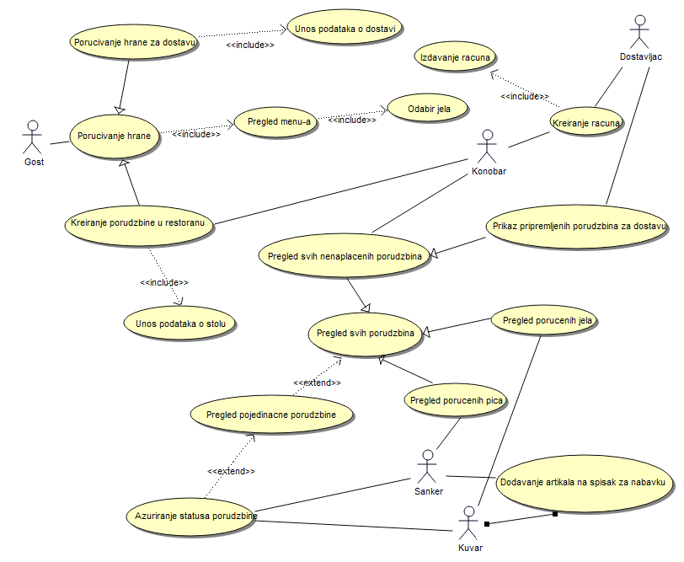

*Slika 3.1*

Na slici *3.2* su opisani sledeći slučajevi korišćenja.

Menadžer može da kreira nalog za zaposlene, tako što unosi njihove podatke u bazu podataka i nakon uspešnog unosa kao odgovor dobija jedinstveni identifikacioni broj zaposlenog. Ima uvid u spisak svih zaposlenih, ali može pristupiti i menjati podatke za svakog zaposlenog pojedinačno.

Menadžer takođe kreira raspored rada za naredni period. Jedna od obaveza mu je i kreiranje pregledanje i ažuriranje spiska za nabavku. Nakon provere spiska, menadžer kontaktira dobavljače i vrši poručivanje robe.

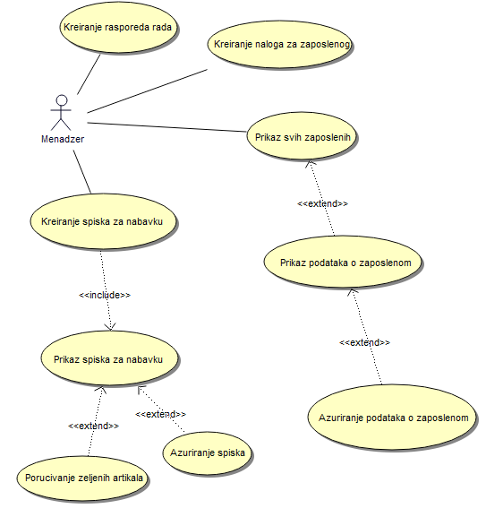

*Slika 3.2*

1. **Dijagram klasa**
   1. **Mobilna aplikacija za zaposlene**

Slika 4.1

**4.2Mobilna aplikacija za goste restorana**

Slika 4.2

1. **Dinamički modeli**

Lorem ipsum dolor sit amet, consectetur adipiscing elit, sed do eiusmod tempor incididunt ut labore et dolore magna aliqua. Ut enim ad minim veniam, quis nostrud exercitation ullamco laboris nisi ut aliquip ex ea commodo consequat. Duis aute irure dolor in reprehenderit in voluptate velit esse cillum dolore eu fugiat nulla pariatur. Excepteur sint occaecat cupidatat non proident, sunt in culpa qui officia deserunt mollit anim id est laborum.

1. **Dijagram paketa**

Delovi organizacije i rasporeda različitih elemenata modela projekta dati u obliku paketa, prikazani su u formi UML dijagrama paketa. S obzirom na potrebu za implementacijom dve klijentske mobilne aplikacije, na slikama ispod prikazani su dijagrami paketa za aplikaciju koju koriste gosti restorana (slika 6.1) i aplikaciju za zaposlene u restoranu (slika 6.2).

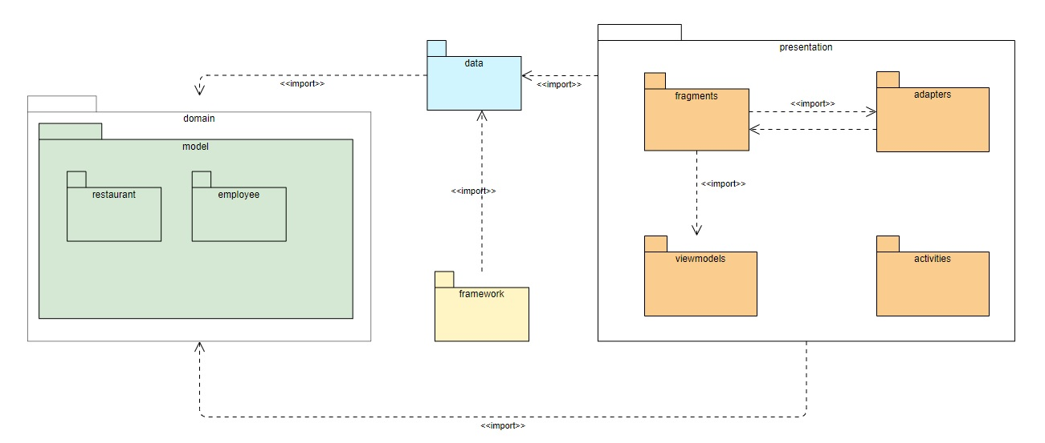Slika 6.1

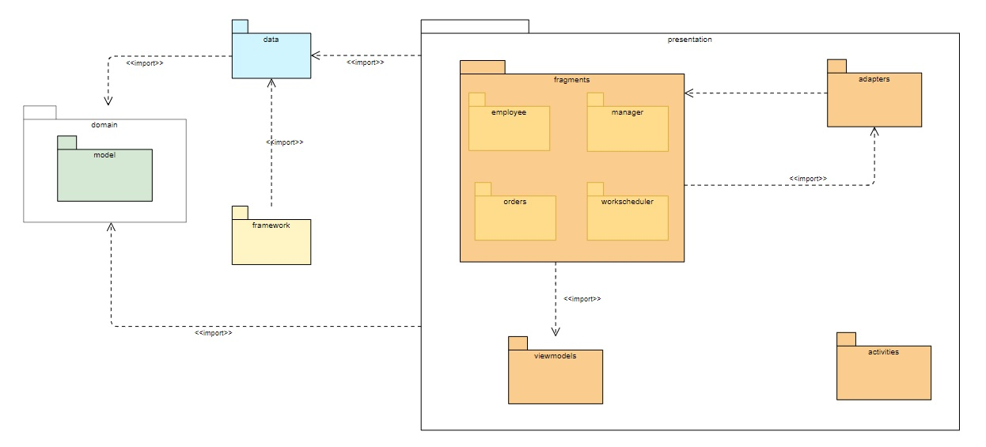

Slika 6.2

1. **Prikaz implementiranog sistema**

Ovom odeljku biće prikazana implementacija klijentskog dela aplikacije koja uključuje dve android mobilne aplikacije, jednu koju koriste gosti restorana a drugu zaposleno osoblje restorana.

* 1. **Mobilna aplikacija za goste restorana**

Nakon pokretanja aplikacije korisniku se prikazuje ekran na kome može da odabere da li želi kućnu dostavu ili porudžbinu u restoranu. Prilikom porudžbine u restoranu potrebno je uneti broj stola za kojim gost sedi (slika 7.1.1). Ukoliko je odabrana opcija kućne dostave onda je potrebno u uneti validnu adresu na kojoj će dostava biti izvršena (slika 7.1.2).

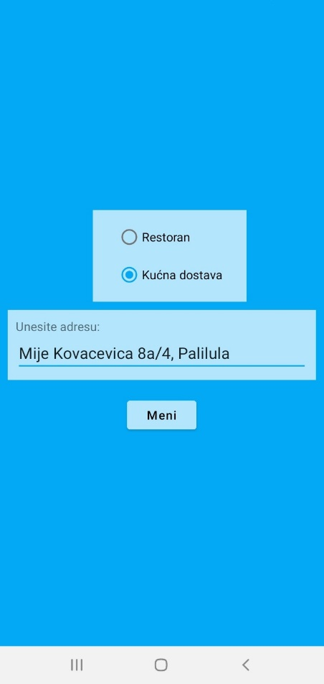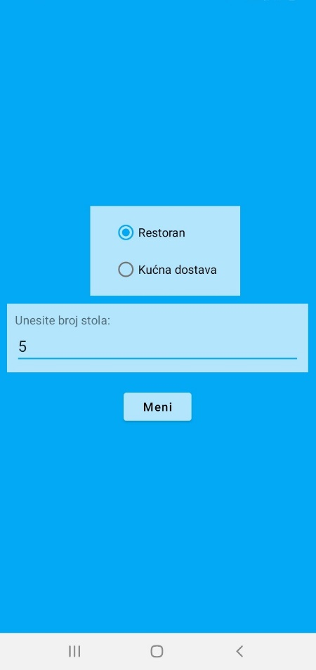

Slika 7.1.1

Slika 7.1.2

Nakon odabira tipa poručivanja hrane, biće prikazan meni na kome korisnik aplikacije može da odabere šta želi da poruči (slika 7.1.3). Klikom na dugme za poručivanje biće ispisana odgovarajuća poruka da je porudžbina poslata (slika 7.1.4), a korisnik će biti vraćen na glavni meni.

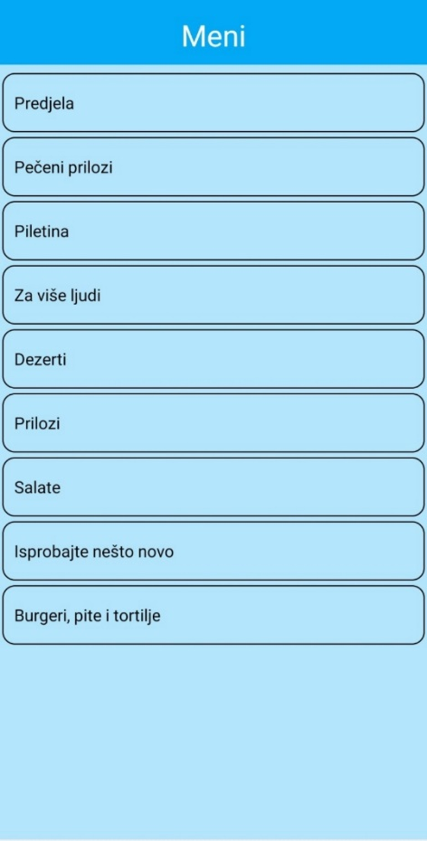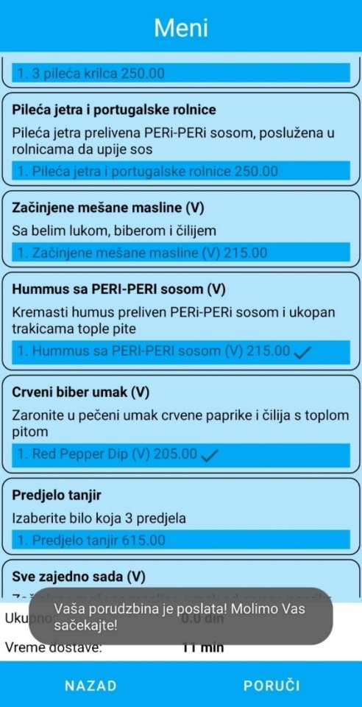

Slika 7.1.3

Slika 7.1.4

* 1. **Mobilna aplikacija za zaposlene u restoranu**

Mobilna android aplikacija za zaposlene u restoranu namenjana je za korišćenje od strane menadžera, konobara, šankera ili kuvara restorana. U prilozima koji slede može se videti deo implementacije koji koristi menadžer restorana za svoje dnevne aktivnosti.

Prilikom pokretanja aplikacije prikazuje se glavni meni (slika 7.2.1). Odabirom odgovarajuće opcije menadžeru će biti prikazana lista akcija koje on može da realizuje kao npr. kreiranje spiska za nabavku, prikaz svih zaposlenih i dr. (slika 7.2.2).

Ako je korisnik odabrao da želi da kreira spisak za nabavku, biće mu izlistan fiksni spisak artikala za koje treba da napravi porudžbinu koja će biti prosleđena dobavljačima (slika 7.2.3).

Menadžer takođe može da napravi plan po kom će se organizovati posao u restoranu, i to radi unosom tekstualnog opisa organizaciju posla za taj dan (slika 7.2.4).

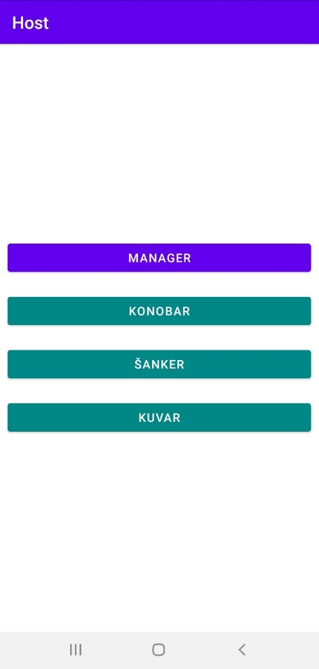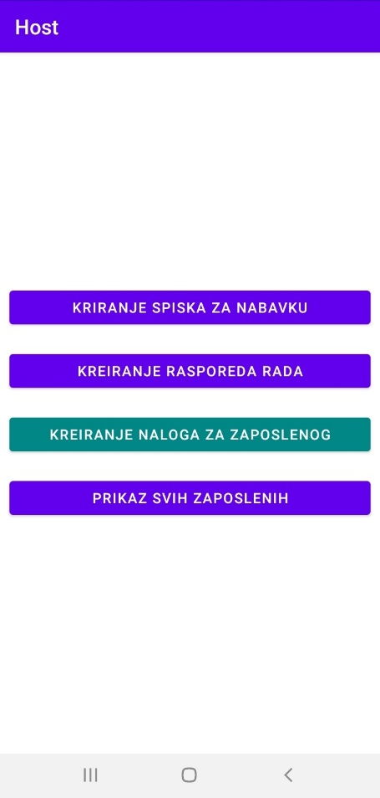

Slika 7.2.1

Slika 7.2.2

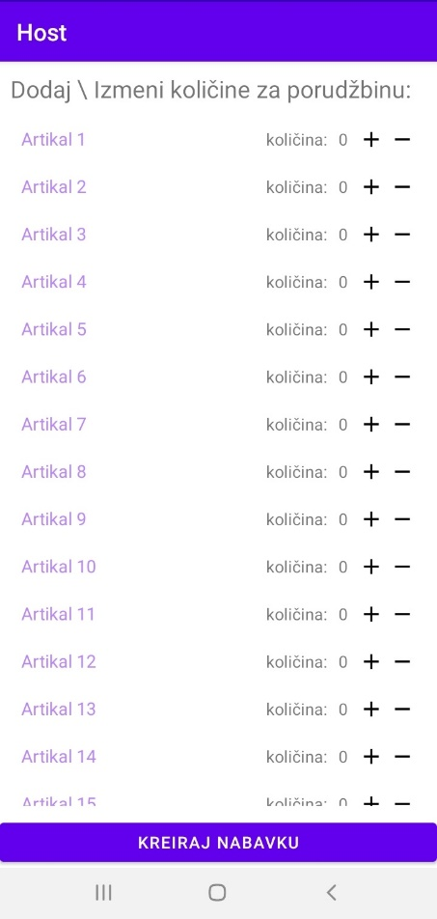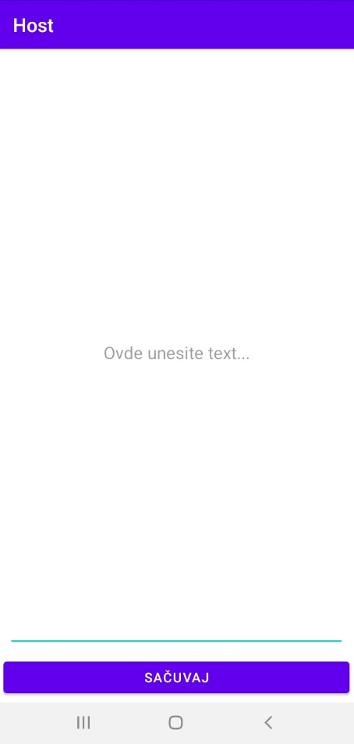

Slika 7.2.3

Slika 7.2.4

Jedna od funkcionalnosti menadžera je i prikazivanje listu svi zaposlenih u restoranu (slika 7.2.5), kao i mogućnost prikazivanja detalja pojedinačnog zaposlenog sa opcijom izmene podataka o zaposlenom (slika 7.2.6).

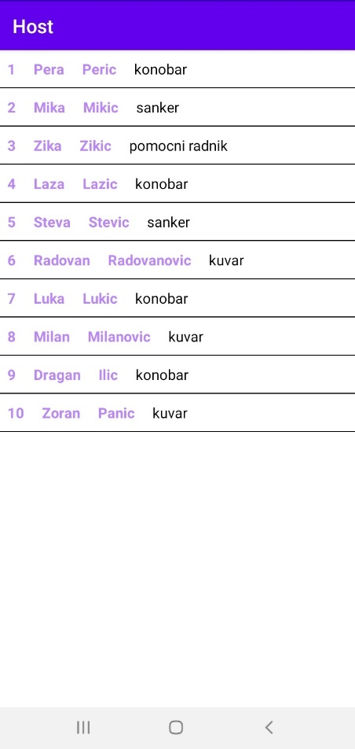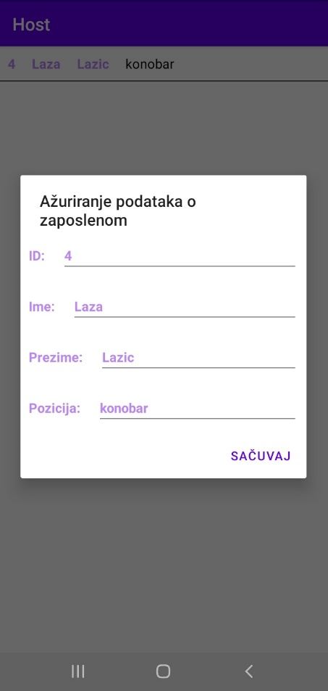

Slika 7.2.5

Slika 7.2.6

1. **Zaključak**

U prvoj iteraciji “E-Butler” sistema, u aplikaciji namenjejoj gostima, implementirane su osnovne funkcionalnosti poručivanja hrane u restoranu sa mogućnošću kućne dostave, dok je u aplikaciji namenjenoj zaposlenima implementiran deo koji će menadžeru omogućiti obradu podataka o zaposlenima, kao i funkcionalnost koja obezbeđuje vođenje evidencije i vršenje nabavke svih potrebnih artikala (resursa) potrebih za nesmetan rad restorana.

U narednim iteracijama sistema je planiran razvoj ‚backend’ dela sistema koji bi uključivao i rad sa notifikacijama, i razvoj modela baze podataka.

S obzirom da je sistem u ranoj fazi razvoja i da je planiran dalji razvoj primenom agilnih metodologija, moguća je efikasna implementacija i prilagođavanje novim izmenama sistema od strane naručioca rešenja.